Международный интернет конкурс
"Страница семейной славы"
Творческая работа
«Судьба пулемётчика»
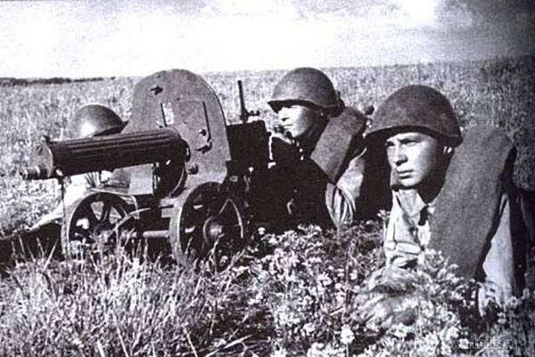
Автор работы: Чиганова Ольга Сергеевна, ученица 9а класса МОУ
«СОШ №31», член отряда «Патриот»
Руководители : Абрамова Татьяна Станиславовна, специалист по работе с молодёжью МБУ «Клуб «Энгельсская молодёжь» Кляйнфельдер Наталья Евгеньевна, учитель русского языка и литературы МОУ "СОШ № 31" ЭМРСаратовской области

Лопата Иван Алексеевич
Война… это страшное слово напоминает каждому человеку о тех страданиях, которые пережили советские люди в годы Великой Отечественной войны, о горе, постигшем каждую семью в нашей стране. Нет человека, которого обошли бы стороной тяжелые военные испытания. И сегодня, спустя много лет, прошедших после победы над фашистской Германией, хочется преклониться перед солдатами, пожертвовавшими собою ради счастья близких и родных, друзей и подруг и просто ради другого человека.
К числу этих мужественных и храбрых людей относятся и мои земляки, о которых мне очень хочется рассказать.
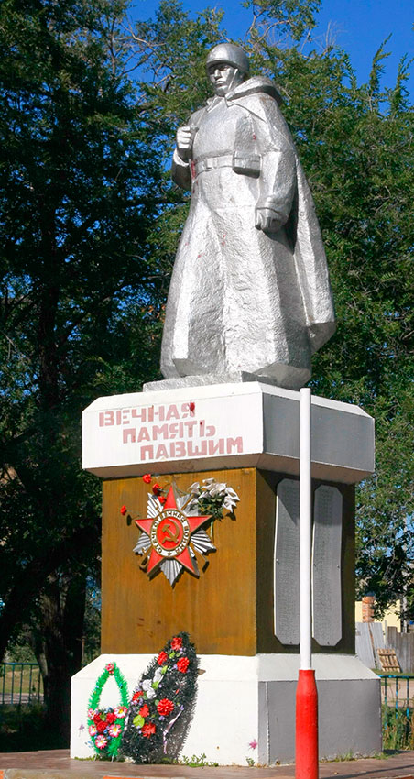
Жители села Квасниковка Энгельсского муниципального района Саратовской области свято чтут память всех, кто не вернулся с полей сражений.
В годы Великой Отечественной войны жители села Квасниковка, как и вся страна, приняли активное участие в борьбе с немецко-фашистскими захватчиками.
Одни из них с оружием в руках героически защищали свою Родину на фронтах Великой Отечественной войны. Другие, не покладая рук, трудились в тылу под лозунгом: «Все для фронта, все для победы!». Более 300 жителей села не вернулись домой с полей сражений.
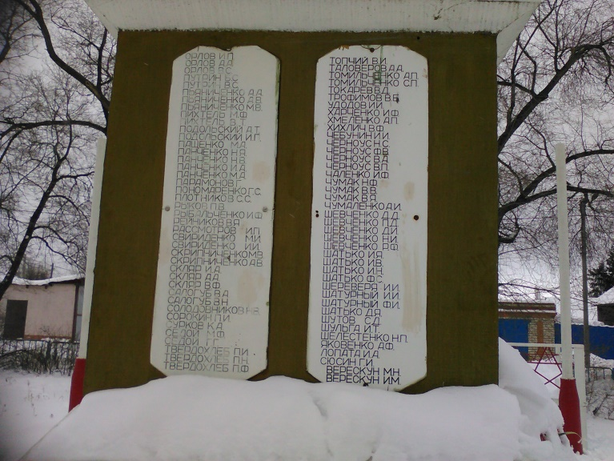
В 1968 году в центре села Квасниковка был установлен памятник землякам, погибшим в годы Великой Отечественной войны. Заложен небольшой сквер. Каждой весной утопает в зелени выросших деревьев в сквере памятник солдату. Девятого мая, в день Победы, к подножию памятника жители и гости села Квасниковка приносят цветы, здесь проходят праздничные митинги и концерты.
На памятнике около двухсот фамилий односельчан, павших в боях за Родину. Среди имен на обелиске есть и фамилия Лопата Ивана Алексеевича.
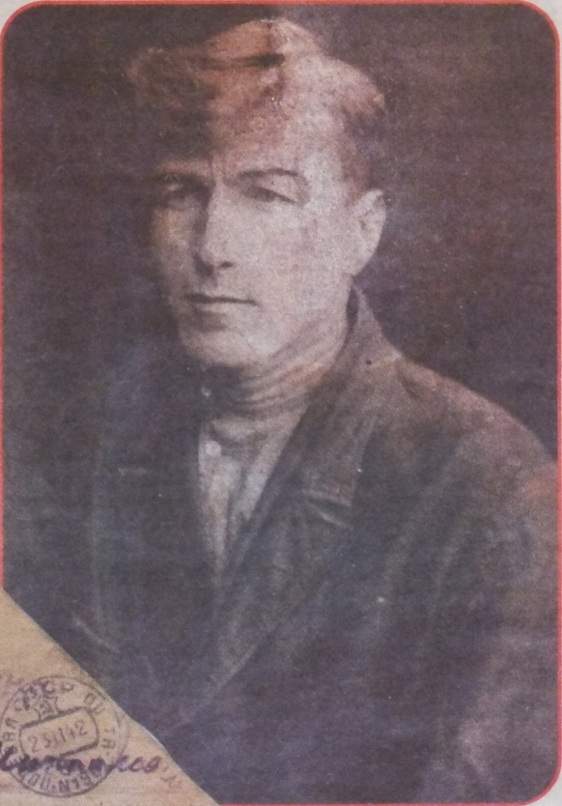
Родился Иван Алексеевич 29 октября 1904 года в селе Квасниковка Терновского (Энгельсского) района Саратовской области. Здесь он учился, помогал родителям вести домашнее хозяйство. Женился Иван на самой лучшей девушке Полине. У них было трое детей: Витя, Маруся и Шура. Работал Иван Алексеевич на Энгельсском мясокомбинате.
22 июня 1941 года началась Великая Отечественная война. Всех мужчин стали забирать на фронт. Ивана на фронт взяли не сразу. В то время ему было 36 лет. Призван он был в действующую армию Терновским РВК в 1942 году, пулеметчиком.
Когда он ушёл на фронт, сыну исполнилось пять лет. В памяти ребёнка, по его словам, осталось несколько «картинок». Наиболее чёткая из них – лето 1942 года. Идёт медицинская комиссия. Отец ждет её заключения. Маленький Витя бегает на улице рядом со зданием. где проходят медкомиссию будущие солдаты. Отлетевший от телеграфного столба булыжник попадает ему в голову. Очень больно. Мальчик плачет. Выходит отец. Успокаивает. Покупает пряник. Это всё. Всё, что сумела сохранить детская память. Дальше только письма. И только до января 1943 года. Письма и короткое, как удар, сообщение – пропал без вести.
По треугольникам фронтовых писем, сын Виктор пытается представить окопы, в которых они были написаны, узнать места боёв, но имеет только номер части – п.п.с. 1967 часть 250. Почти наизусть, с тех давних пор, помнит тексты из вырезок фронтовых газет о боях и об отце. Вырезок, которые отец присылал в письмах. Эти письма и вырезки из газет семья долгие годы считала пропавшими, потерянными безвозвратно.
В 1977 году сын обратился в Центральный архив министерства обороны с просьбой помочь установить время, место и обстоятельства гибели отца.
Из архива сообщили (19.08.1976 г. №9/166380 и 5.01.1977г. №3/220779), что условное наименование п.п.с. 1967 принадлежало 549 стрелковому полку 62 гвардейской стрелковой дивизии (бывшей 127 стр. дивизии), 6-ой армии, Воронежского фронта, в которой Лопата Иван Алексеевич был пулемётчиком. Адрес последнего письма (43148) принадлежал - 514 стр. полку 172-ой стрелковой дивизии, Юго-Западного фронта. Туда могли передислоцировать часть № 250. Было напряжённое переломное время.
Известно, что 19 ноября 1942 г. началась операция «Уран» - контрнаступление Советских войск под Сталинградом, а 10-го января 1943 года - операция «Кольцо» по уничтожению окружённой под Сталинградом группировки немецких войск.
В последнем письме с фронта, датированном 31 декабря 1942 года, за 10 дней до начала операции «Кольцо", сообщалось, что часть стоит на левом берегу Дона. Немцы на правом. Выходит, что 62 гвардейская стрелковая дивизия могла находиться между прорывающейся из окружения армией Паулюса и рвущейся ей на выручку танковой армии Манштейна. Был беспощадный бой. Наши войска не дали возможности соединиться этим армиям. Операция «Кольцо» успешно завершилась 31 января 1943 года. Противник сложил оружие.
В ходе Сталинградской битвы враг потерял полтора миллиона человек, четвёртую часть сил Восточного фронта. Победа Советских войск под Сталинградом нанесла сокрушительный удар по военной мощи Германии. От стен Сталинграда началось массовое изгнание захватчиков с территории Советского Союза. Но огромными были и наши потери.
Боевая обстановка того времени объясняет полученное в 1977 году из архива сообщение.
«Алфавитных книг учёта безвозвратных потерь личного состава 62 гв. стрелковой дивизии за декабрь 1942 г. – апрель 1943 г. на хранении в Центральном архиве МО СССР не имеется, в связи с чем сообщить запрашиваемые данные об обстоятельствах гибели вашего отца Лопата И.А, а также о его сослуживцах, не представляется возможным. Одновременно сообщаем, что подавляющее большинство военнослужащих, которые учтены пропавшими без вести, погибли в боях за нашу Родину, но иногда боевая обстановка не позволяла конкретно установить судьбу каждого военнослужащего, и они были учтены как пропавшие без вести».
В следующем письме (23 марта 1977 г. №173/6/139619) сообщалось, что «по учётным данным Главного управления кадров красноармеец Лопата Иван Алексеевич, 1904 г. рождения, пулемётчик 549 сп 127 стрелковой дивизии, значится награждённым медалью «За отвагу» (15.12.1942 г.) и орденом Красной Звезды (09. 01.1943 г.). Бойцу они не вручались. Энгельсскому городскому военкому было выдано предписание - выдать родственникам орденскую книжку, вписав в неё упомянутые награды». Семье Лопата И.А. были вручены не только орденская книжка, но и награды. Так, через 34 года после гибели воина, награды нашли его семью.
Прошло ещё 33 года. В 2010 году при просмотре старых семейных архивов, документов родственники И.Лопата находят вырезки фронтовых газет, которые считались утерянными и которые около 70 лет спокойно пролежали в укромном месте. Газеты подтверждают цифры, содержащиеся в письмах с фронта, о личном счёте врагу.
О том, как воевал наш земляк можно увидеть из его писем с фронта и из фронтовой газеты 62 гвардейской стрелковой дивизии «Родина зовёт», вырезки из неё были присланы семье в далёкие фронтовые годы.
Перед Вами три вырезки из газеты 62-ой гвардейской стрелковой дивизии «Родина зовёт».
Счёт мести врагу
Это было во время боевой схватки с фашистами. Враг пытался контратаковать наше подразделение
Пулемётный огонь по гитлеровцам вёл красноармеец-наводчик Иван Лопата. Подпуская врагов на близкое расстояние, отважный пулемётчик расстреливал их в упор. Фашистские вояки вынуждены были отпрянуть назад. В этом коротком бою красноармеец Лопата намного увеличил свой счёт мести врагу. Сейчас на его счету значится 67 истреблённых гитлеровцев. Фашисты хорошо испытали, что такое меткий огонь пулемётчика Лопаты
Прислано в письме 14.11.42 г.
Стойко
Разгром роты итальянцев
При попытке роты итальянцев атаковать взвод младшего лейтенанта Харитонова наши бойцы встретили подлых гитлеровцев метким ружейно-пулемётным огнём. Бойцы под командованием старшего сержанта Подопри гора и сержанта Янова уничтожили около 30 фашистов. Когда же у наших отважных воинов иссякли патроны, на помощь к ним подоспел славный пулемётчик Иван Лопата. В этом бою он уничтожил 11 макаронников. Всего же на его счету имеется теперь 94 истреблённых гитлеровца.
В результате боя рота итальянцев была разгромлена, а обер-лейтенант, командовавший ею, убит.
Прислано в письме 27.11.42г.
Убил ли ты сегодня немца?
Счёт мести
94
Пулемётчик Иван Лопата в последних боевых схватках с врагом убил 27 гитлеровцев. Всего он истребил 94 немецких гада.
Прислано в письме 27.11.42г.
ИЗ ПИСЕМ С ФРОНТА
Письма из окопов, фронтовые треугольники, не в пример современной почте, в то военное лихолетье шли всего от 9 до 20 дней.
- Написано 19 июля 1942 года - Получено 13 августа 1942года.
В четыре часа вечера вступаем в бой. Идём в наступление. Жив буду пришлю письмо. До свидания. Ваш отец.
- Написано 15 сентября 1942г - Получено24 сентября 1942г.
Я выслал Вам 350 рублей. Они мне не нужны. Нас хорошо кормят. Дают сахар, иногда мёд. Обо мне не беспокойтесь. Я не голодаю. И вся наша Армия не голодна. Беспокоюсь о Вас. О вашей одежде к зиме.
Громите врага в тылу, а мы на фронте. Помогайте колхозу на уборке хлеба и крепите тыл.
- Написано 14ноября 1942 г - Получено 27 ноября 1942г.
Мы защищаем свои границы, разобьем врага и с победой придём домой.Мы немцам отомстим за свою Родину. Возьмите этот листок, вырезанный из газеты, и прочитайте, и Вы узнаете, как ваш отец бьёт немца.
(Прислана вырезка из газеты о личном счёте, о 67 уничтоженных врагах).
- Написано 17ноября 1942 г - Получено декабрь 1942г.
Добрый день моя дорогая семья. Вышел из боя. Легко ранен. Лежу в полевом госпитале. Не переживайте за меня. Я предан своей Родине.
- Написано 20 ноября 1942 г - Получено декабрь 1942г.
Погода сейчас пока хорошая. Снег небольшой выпал с 6-го на 7-ое ночью. День и ночь стоим на постах, чтобы не дать врагу покоя. В ночное время он часто пытается лезть. Но мы его направляем обратно своей машиной. Она у нас умная и строгая и они её не уважают. Витя, у меня на счету было 67 убитых немца. А сейчас 86 и два пулемётных дота. Я отмечен благодарностью и награждён от командира полка знаком отличия. Разобьём врага и тогда мы с вами встретимся
- Написано 26 ноября 1942 г - Получено 12 декабря 1942
Добрый день или вечер моя дорогая семья. Получил ваши письма, написанные 14 и 15 числа. Я сейчас отдыхаю, а потом пойдём в наступление, для решения нашей судьбы и разгрома немецкой сволочи.
- Написано27ноября 1942 г - Получено (декабрь 1942г.)
Благодарю за ваш подарок. Поля я вас просил, чтобы вы больше не растрачивались. Беспокойтесь о себе и о детках. Обо мне не беспокойтесь. Я сыт и обут, одет хорошо. Валенки, брюки, пиджак, шапку, перчатки и всё нам дали тёплое.
Поля, Витя, Маруся, Шура. Я Вам уже писал, сколько я уничтожил немцев. Я убил 94 врага. А дальше буду бить ещё сильней, чем бил. Разобьём врага и с победой придём домой и тогда я с Вами увижусь.
Написано 31 декабря 1942 г - Получено (нет даты) 1942г.
Я сейчас нахожусь на передовой линии огня. Поля, обо мне не беспокойся. Мы стоим гордо и честно на своих постах. Выполним задание товарища Сталина и всех народов Советского Союза. Мы находимся сейчас на Дону. На левой стороне Дона. А немцы на правой стороне. Немцы нам кричат: Рус не надо стрелять. Я искупаюсь. И мы с первого выстрела даём им пить холодной донской воды.
Мы ещё не потеряли ни одного бойца.
Это было последнее письмо, отправленное 31 декабря 1942 года. Пришло оно без адреса. По сообщению из архива приказ о награждении орденом Красной Звезды был подписан 09 января 1943 года.
Короток был его боевой путь . Но враг дорого заплатил за его жизнь. Вот вам пример мужества, доблести, отваги и героизма.
Жизнь измеряется не прожитыми годами, а тем, что сделал человек, какой след оставил он на земле. Огромный след оставил после себя Иван Алексеевич Лопата, который совершал подвиги на войне во имя счастливой жизни, во имя светлого будущего. Склоним же голову перед его мужеством.

Приложение 1
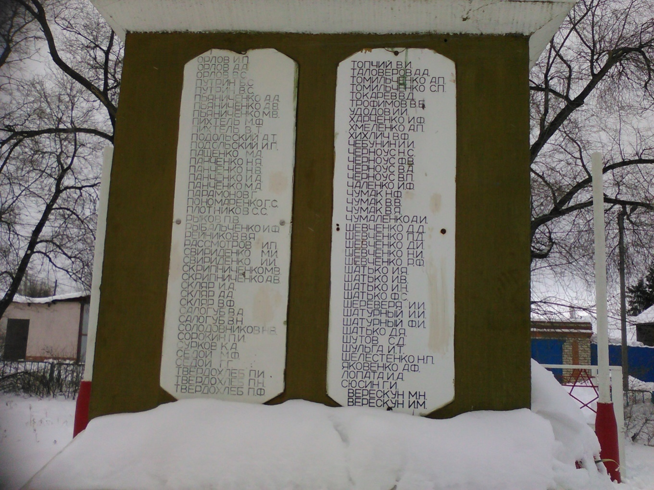
Среди имен на обелиске есть и фамилия Лопата Ивана Алексеевича.

Приложение 2
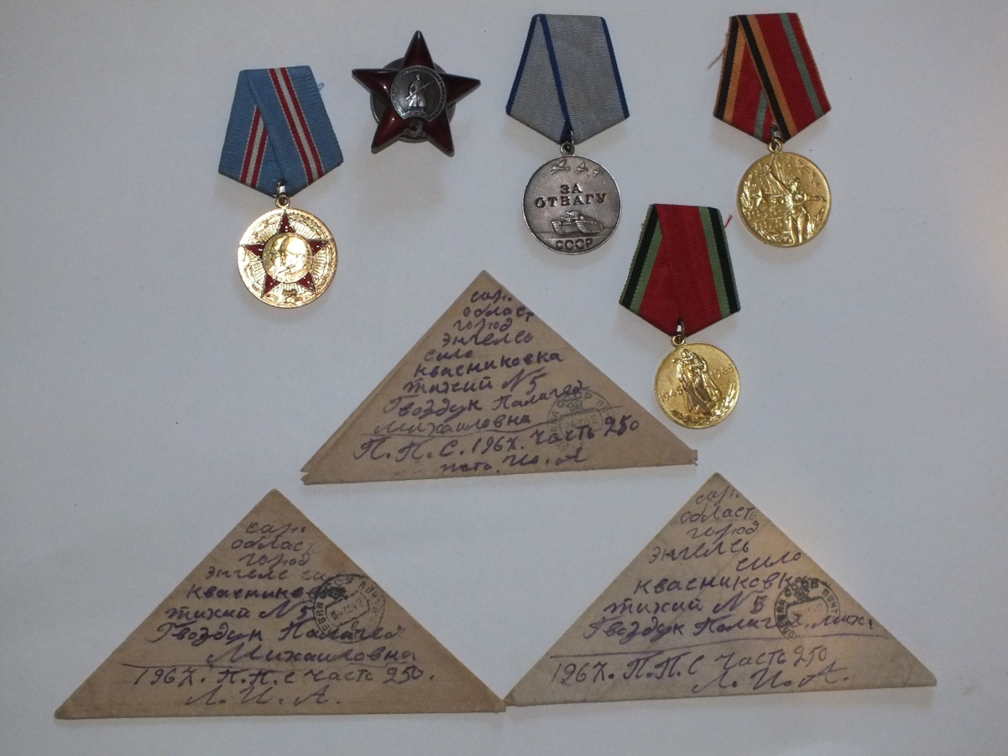
Письма и награды Ивана Алексеевича
Приложение 3
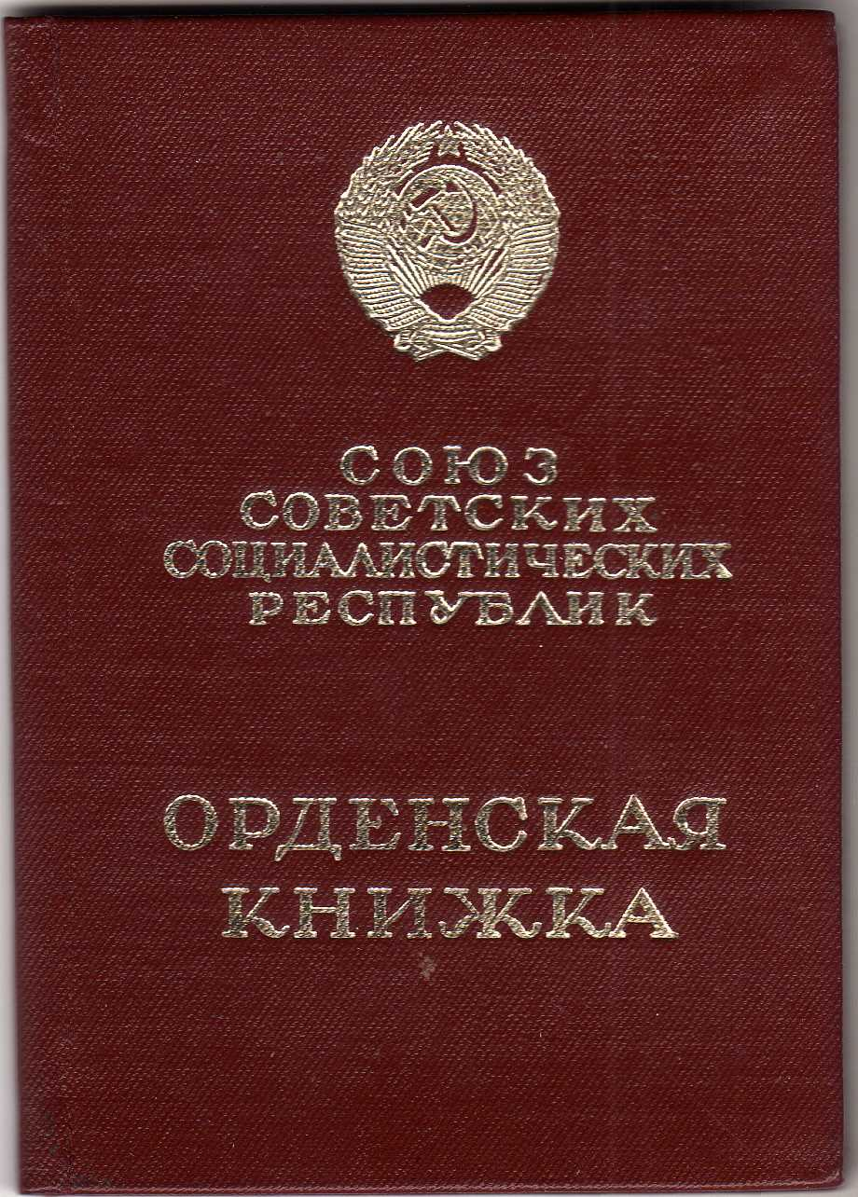

Приложение 4
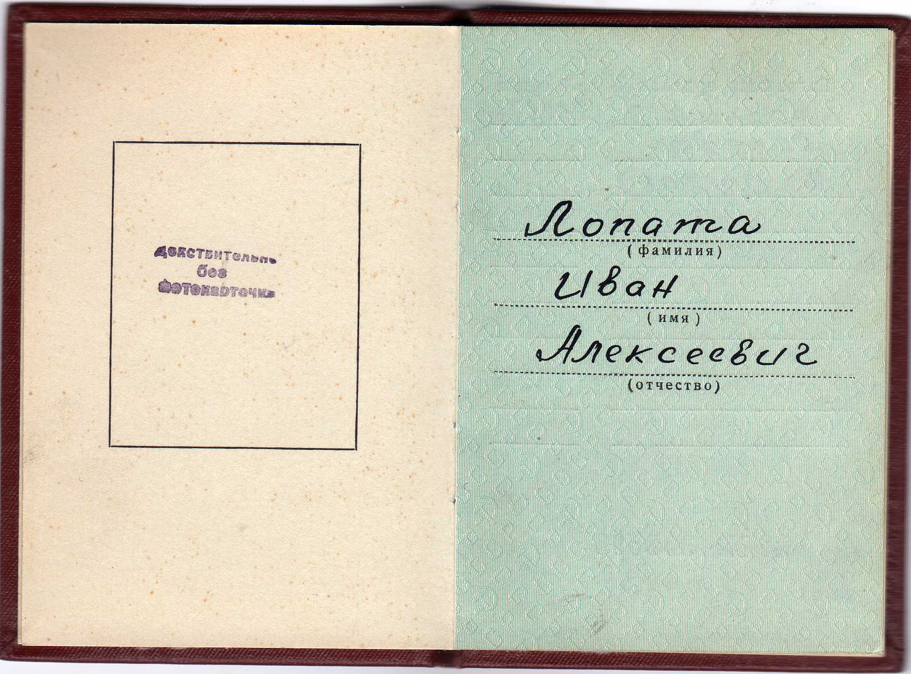

Приложение 5
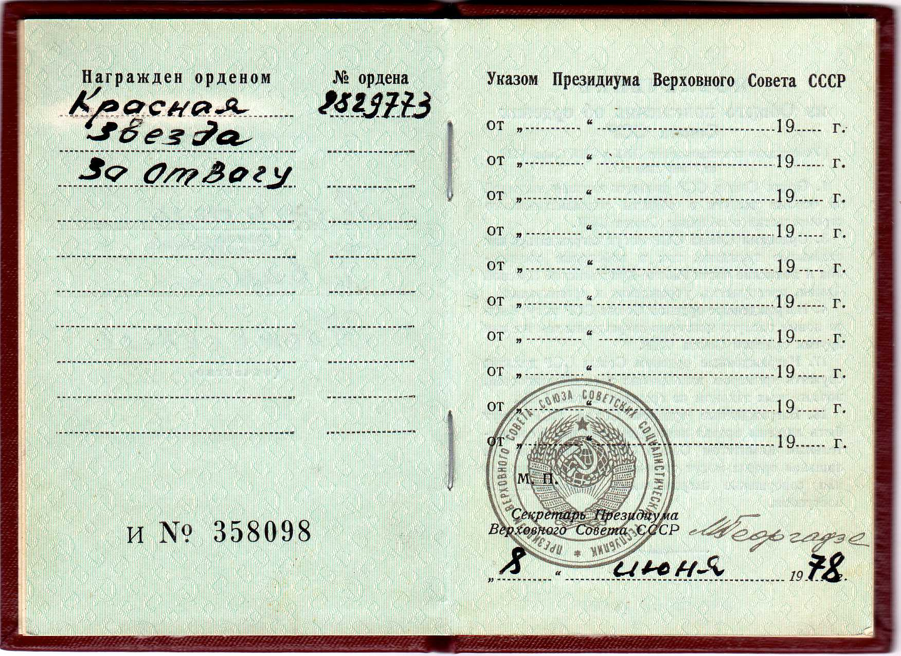

Приложение 6
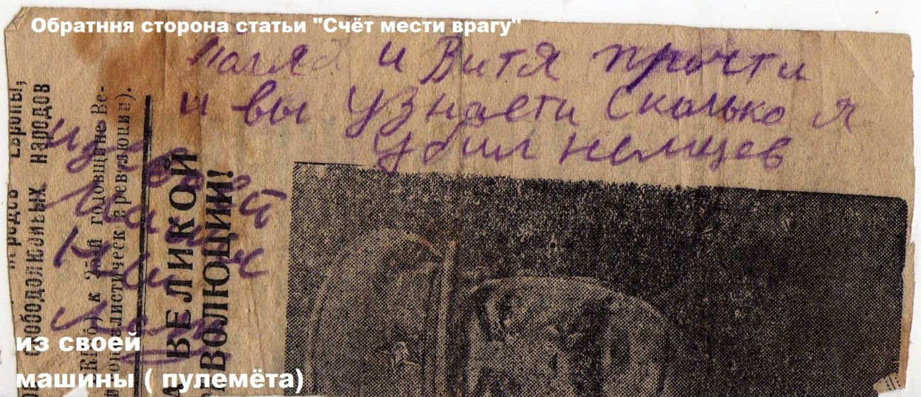

Приложение 7 Приложение 8

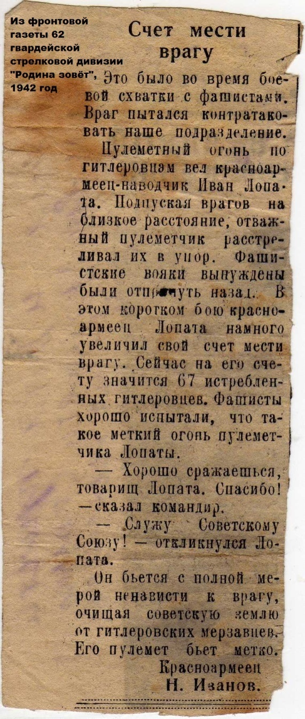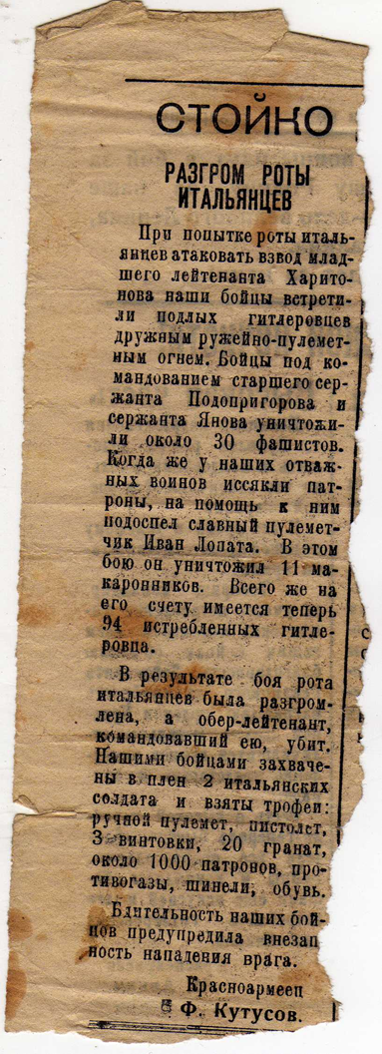

Приложение 9 Приложение 10
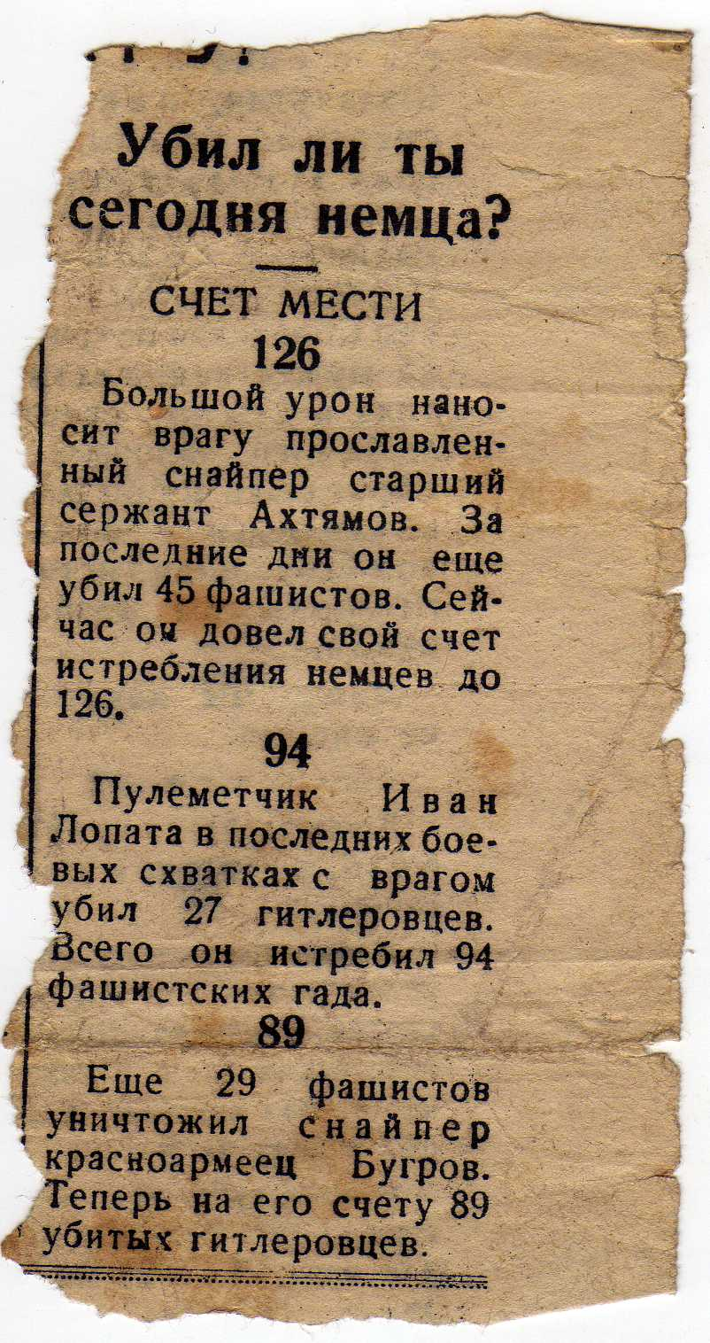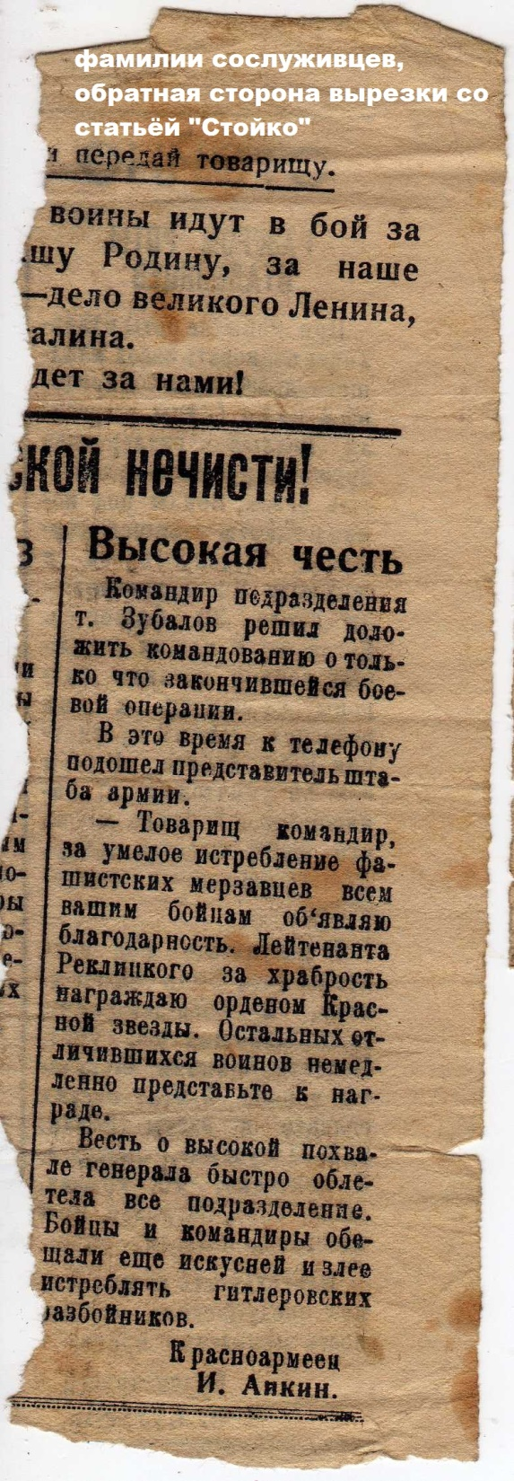

Вырезки из газет, присланные И.Лопата родственникам в письмах

Приложение 11

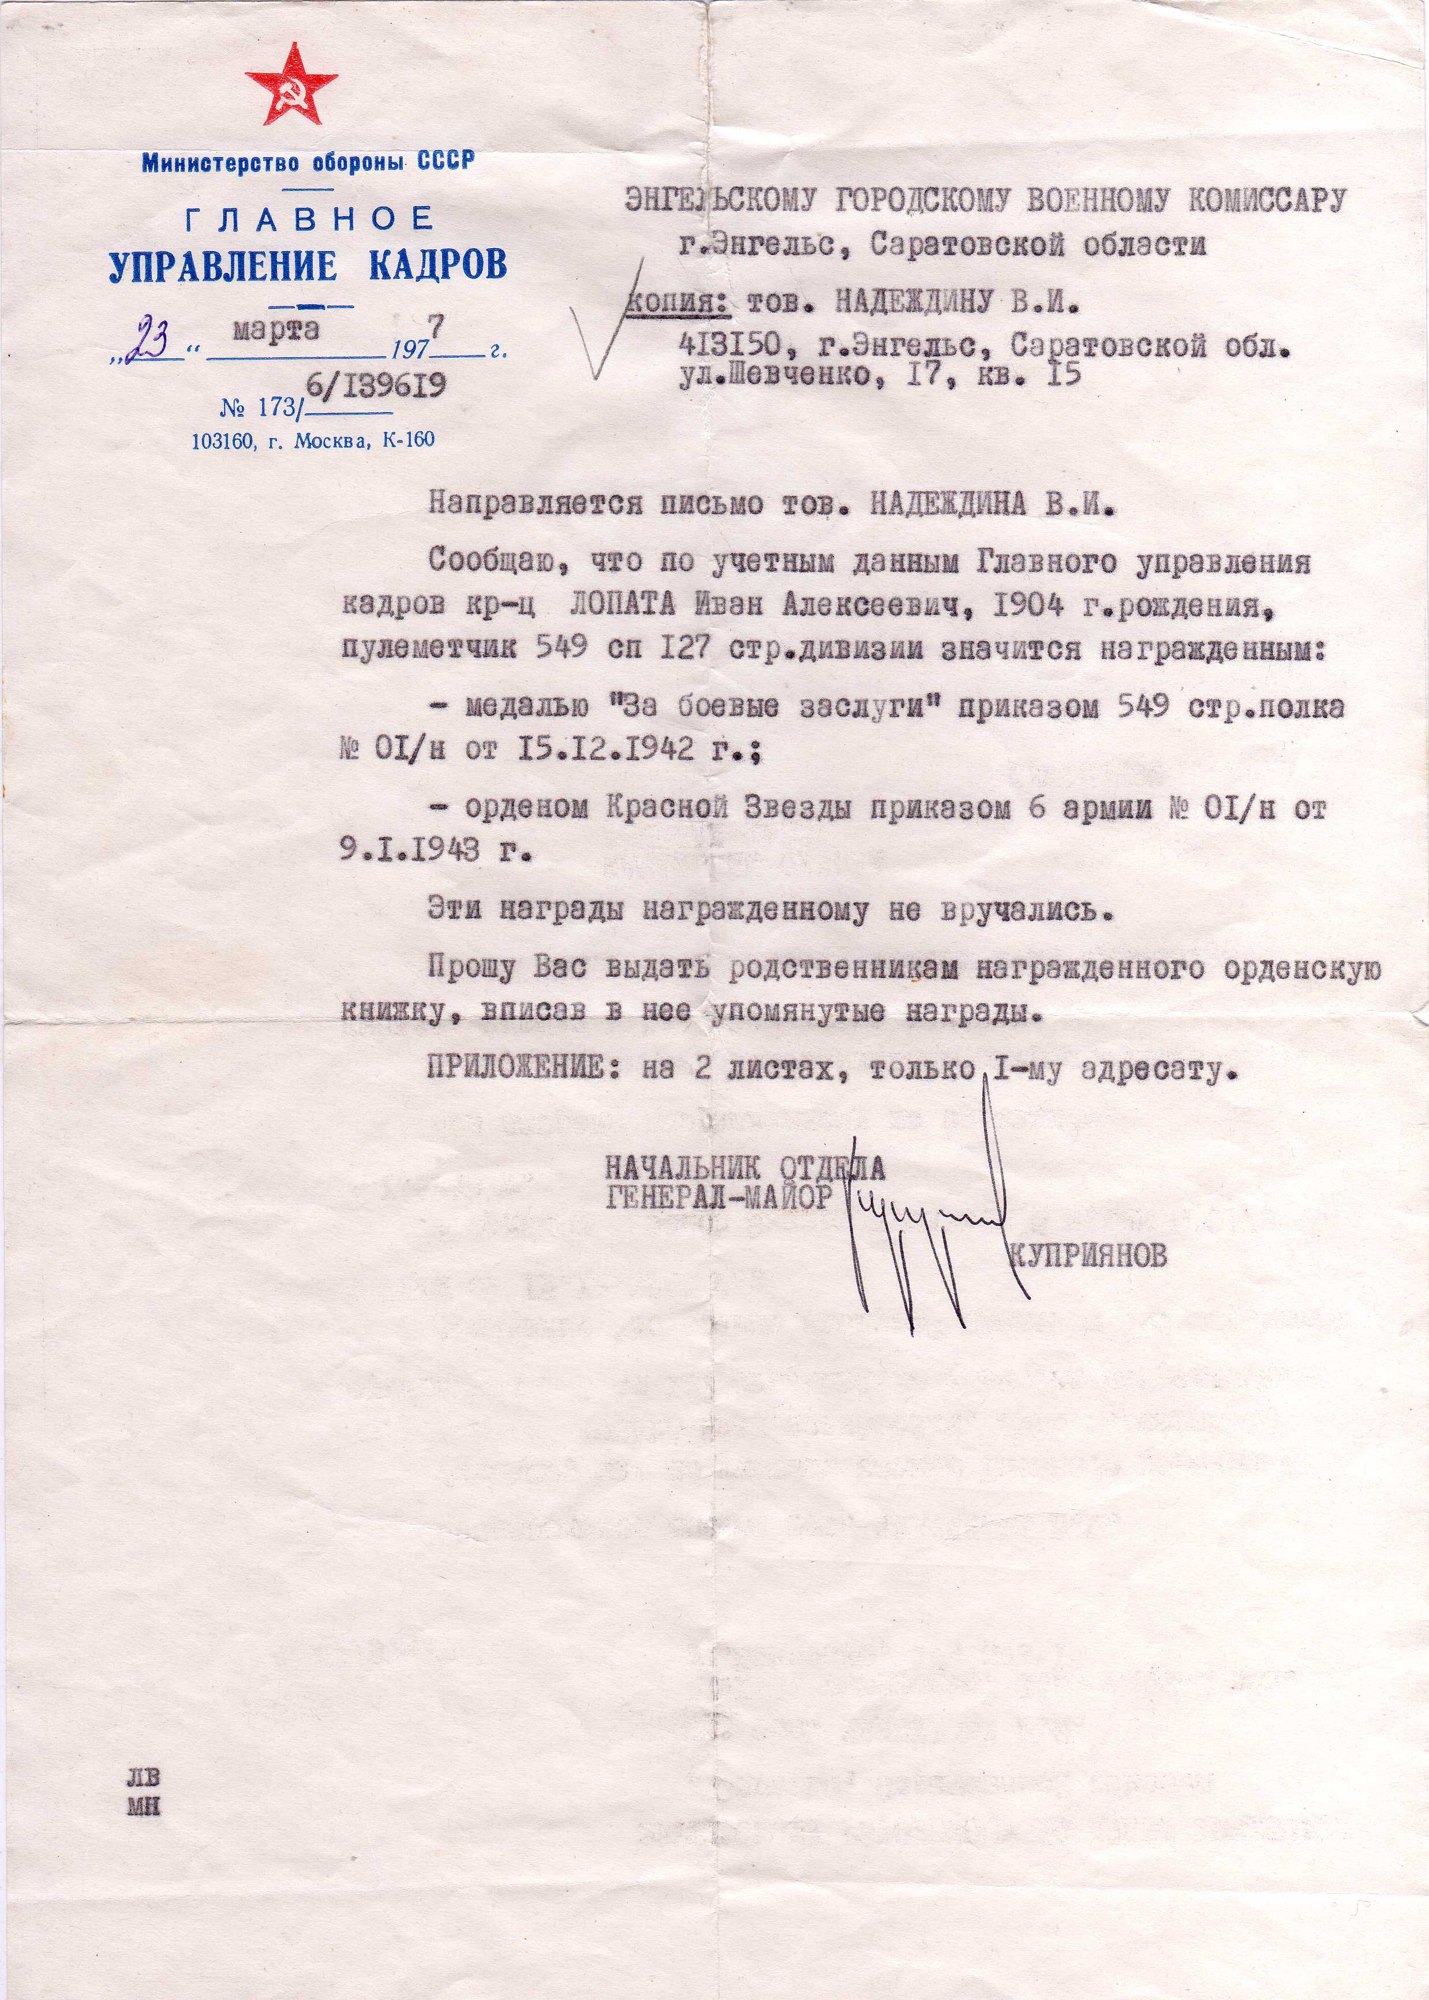

Приложение 12
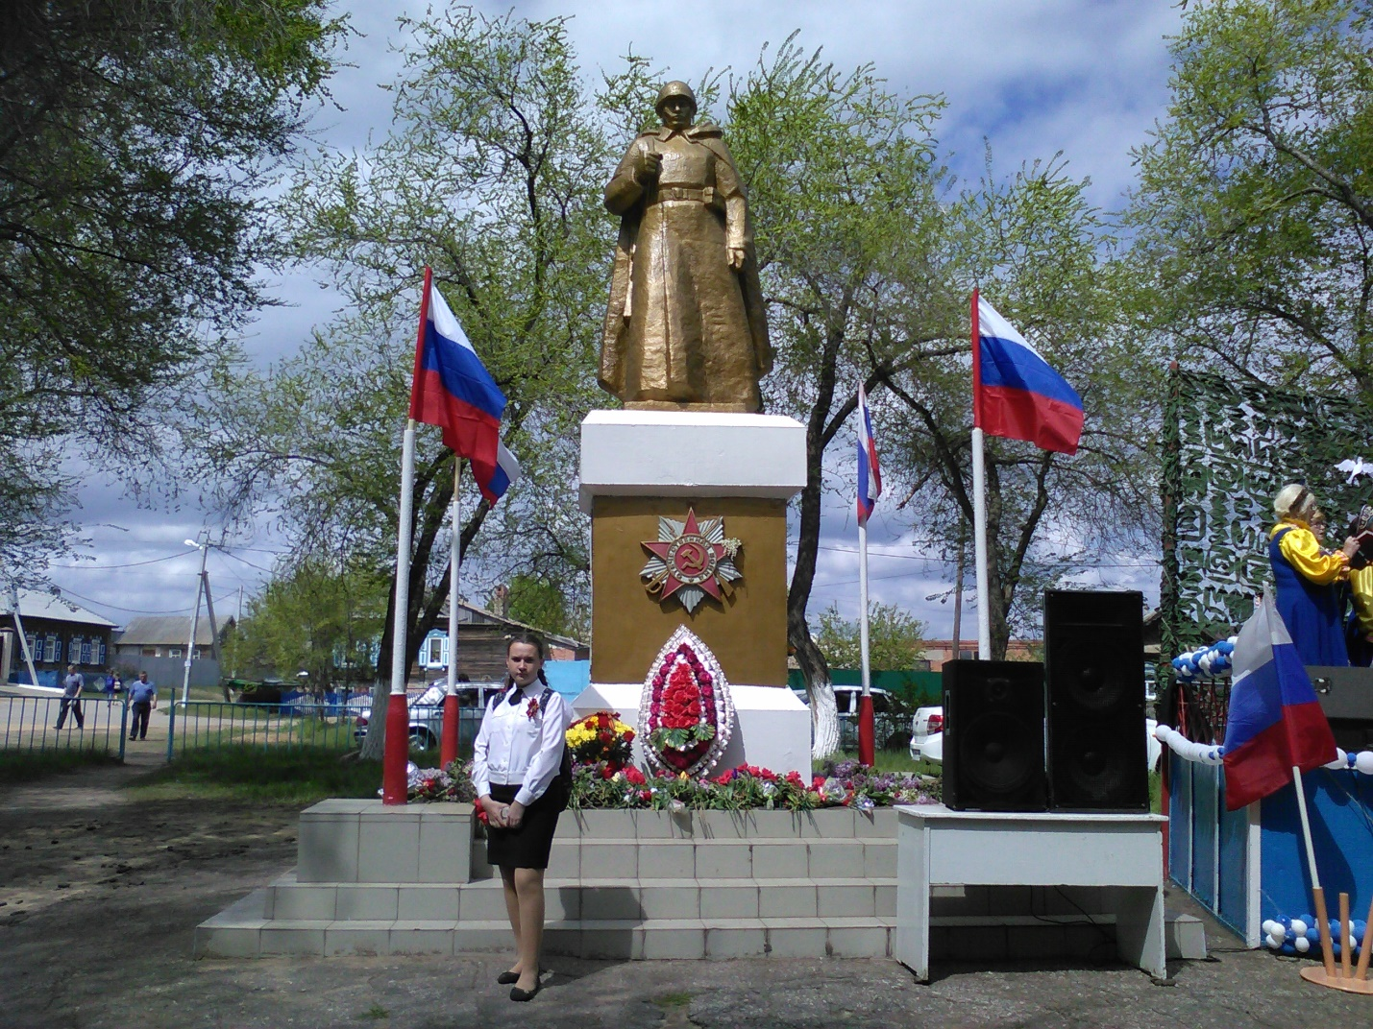

Автор работы Чиганова Ольга. 9 мая 2018г.

Интернет источники, литература

- Материалы из архива председателя совета ветеранов села Квасниковка
- http://qps.ru/faFLB
- http://qps.ru/uPbM2

